**MODUL PRAKTIKUM**

**RECYCLERVIEW**

* **Teori**

Pada materi sebelumnya kita telah belajar bagaimana menampilkan kumpulan data dalam bentuk sebuah list. Kita menggunakan obyek listview untuk menampilkan data-data yang berasal dari kontak di peranti pengguna ke layar. Sangat sederhana tapi sangat berarti. Mengapa? Pada dasarnya interaksi umum antara pengguna dengan aplikasi dalam menampilkan data dengan jumlah yang banyak adalah dengan menggunakan list yang bisa di-*scroll* ke atas dan ke bawah.

Listview menjadi komponen pertama yang mengakomodasi hal tersebut. Namun semenjak Google meluncurkan pendekatan material design, recyclerview menjadi pilihan pertama yang harus digunakan. Anda masih bisa menggunakan kedua komponen tersebut secara berdampingan dalam satu aplikasi.

**RecyclerView** adalah sebuah komponen tampilan *(widget)* yang lebih canggih ketimbang pendahulunya listview. Ia bersifat lebih fleksibel. RecyclerView memiliki kemampuan untuk menampilkan data secara efisien dalam jumlah yang besar. Terlebih jika Anda memiliki koleksi data dengan elemen yang mampu berubah-ubah sewaktu dijalankan *(runtime)*.

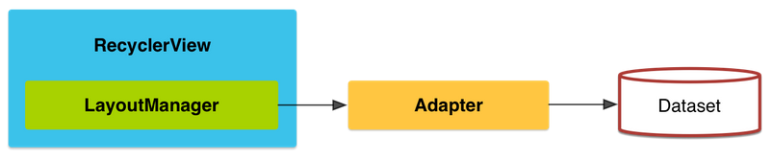

Gambar di atas menerangkan beberapa komponen yang harus Anda ketahui sebelum menggunakan recyclerview.

1. **RecyclerView dan LayoutManager**: Komponen antarmuka yang bertugas untuk menampilkan data set yang dimiliki di dalamnya. Layoutmanager akan mengatur posisi tampilan data baik itu secara list (vertikal), grid (baris dan kolom) atau staggered grid (grid yang memiliki susunan tak seragam / tak beraturan).
2. **Adapter**: Komponen yang akan mengatur bagaimana menampilkan data set ke dalam **RecyclerView.**Di sinilah terjadi proses pengisian tampilan (**ViewInflate**) dari file layout xml untuk tiap elemen dari data yang sebelumnya terpasang *(bind)* ke dalam **RecyclerView**.
3. **Dataset**: Kumpulan data yang dimiliki dan ingin ditampilkan. Bisa berupa array, list maupun obyek map.
4. **Item** **Animator**: Ini yang spesial. Kita bisa pasang animasi untuk tiap item di dalamnya. Contoh animasi yang umum seperti penambahan (*add*) dan penghapusan (*removal*) item. Kita akan mempelajari hal ini pada materi terpisah.

Langkah-langkah mengimplementasikan recyclerview sebagai berikut :

1. Tambahkan dependencies komponen recyclerview pada file build.gradle  level modul.
2. Tambahkan obyek RecyclerView di berkas layout xml dari activity/ fragment**.**
3. Definisikan model kelas (POJO) yang akan digunakan sebagai *data source*.
4. Buat berkas layout xml untuk baris item di RecyclerView.
5. Buat sebuah kelas adapter yang inherit ke RecyclerView.Adapter dan ViewHolder untuk menampilkan tiap elemen data.
6. Definisikan obyek RecyclerView berikut dengan bentuk yang diinginkan (bisa dalam bentuk list, grid, atau staggered) dan selanjutnya pasang obyek adapter (*binding*) agar bisa menampilkan koleksi data ke dalam RecyclerView.

Anda dapat memahami lebih dalam materi recyclerviewdengan membaca tautan berikut ini: [List Cards](https://developer.android.com/training/material/lists-cards.html) dan [Recycler View](https://developer.android.com/reference/android/support/v7/widget/RecyclerView.html).

* **Tujuan Praktikum**

Pada praktikumini kalian akan mempelajari cara menampilkan data Pahlawan ke dalam sebuah RecyclerView. Beberapa poin yang akan diulas dalam materi ini adalah :

1. Bagaimana menggunakan Recyclerview?
2. Berbagai macam Recyclerview seperti *list*, *grid*, dan *card*.
3. Membuat onClick pada Recyclerview.
4. Menambahkan menu pada Action Bar.

Contoh dari RecyclerView yang akan kita buat dalam dalam bentuk *list, grid*dan *list* dengan bentuk kartu menggunakan cardview di mana semuanya berada dalam satu halaman saja.



* **Logika Dasar**

Melakukan klik ke button → memanggil fragment atau activity dengan atau tanpa data → menampilkan activity atau fragment yang dituju.

**Latihan Praktik RecyclerView Mode List**

1. Buat Project baru di Android Studio dengan kriteria sebagai berikut:

|  |  |
| --- | --- |
| Nama Project | **MyRecyclerView** |
| Target & Minimum Target SDK | **Phone and Tablet, Api level 21** |
| Tipe Activity | **Empty Activity** |
| Activity Name | **MainActivity** |

**Catatan:** Untuk versi **3.4.1** ada kecendurangan penggunaan **AndroidX** menjadi **default**. Informasi lebih detail mengenai **AndroidX** bisa Anda lihat di [sini](https://developer.android.com/jetpack/androidx), dan untuk melihat perubahan antara sebelum dan sesudah **AndroidX**, atau cara migrasi menggunakan AndroidX bisa lihat di [sini](https://developer.android.com/jetpack/androidx/migrate). Perlu Anda ketahui juga, ketika Anda sudah menggunakan **AndroidX** maka Anda tidak bisa menambahkan library lama atau sebelum **AndroidX**. Di dalam kelas ini masih menggunakan versi lama, maka Anda perlu menyesuaikan jika menggunakan **AndroidX**.

1. Setelah terbentuk, tambahkan beberapa dependensi yang akan kita gunakan pada berkas  build.gradle (module: app) di bagian dependencies seperti berikut :

|  |
| --- |
| 1. implementation 'com.android.support:recyclerview-v7:28.0.0' 2. implementation 'com.android.support:cardview-v7:28.0.0' 3. implementation 'de.hdodenhof:circleimageview:2.2.0' 4. implementation 'com.github.bumptech.glide:glide:4.8.0' |

Sehingga secara keseluruhan berkas build.gradle(module: app) Anda akan seperti ini:

|  |
| --- |
| 1. apply plugin: 'com.android.application' 3. android { 4. compileSdkVersion 28 5. buildToolsVersion '28.0.3' 6. defaultConfig { 7. applicationId "com.dicoding.myrecyclerview" 8. minSdkVersion 15 9. targetSdkVersion 28 10. versionCode 1 11. versionName "1.0" 12. testInstrumentationRunner "android.support.test.runner.AndroidJUnitRunner" 13. } 14. buildTypes { 15. release { 16. minifyEnabled false 17. proguardFiles getDefaultProguardFile('proguard-android.txt'), 'proguard-rules.pro' 18. } 19. } 20. } 22. dependencies { 23. implementation fileTree(include: ['*.jar'], dir: 'libs') 24. androidTestImplementation('com.android.support.test.espresso:espresso-core:2.2.2', { 25. exclude group: 'com.android.support', module: 'support-annotations' 26. }) 27. implementation 'com.android.support:appcompat-v7:28.0.0' 28. **implementation 'com.android.support:recyclerview-v7:28.0.0'** 29. **implementation 'com.android.support:cardview-v7:28.0.0'** 30. **implementation 'de.hdodenhof:circleimageview:2.2.0'** 31. **implementation 'com.github.bumptech.glide:glide:4.8.0'** 33. testImplementation 'junit:junit:4.12' 34. } |

1. Selanjutnya pada activity_main.xml lengkapi kodenya menjadi seperti berikut:

|  |
| --- |
| 1. <?xml version="1.0" encoding="utf-8"?> 2. <RelativeLayout xmlns:android="http://schemas.android.com/apk/res/android" 3. xmlns:tools="http://schemas.android.com/tools" 4. android:id="@+id/activity_main" 5. android:layout_width="match_parent" 6. android:layout_height="match_parent"> 8. **<android.support.v7.widget.RecyclerView** 9. **android:id="@+id/rv_hero"** 10. **android:layout_width="match_parent"** 11. **android:layout_height="match_parent"** 12. **tools:listitem="@layout/item_row_hero" />** 13. </RelativeLayout> |

Akan ada tanda merah di @layout/item_row_hero. Ini karena layout item_row_hero belum ditambahkan.

1. Saatnya kita membuat sebuah item tampilan dalam bentuk berkas layout xml yang akan ditampilkan di RecyclerView. Karena data pertama kali akan ditampilkan dalam bentuk list, maka kita buat layout dengan cara klik kanan pada direktori **layout → new → layout resource file** dan kemudian beri nama item_row_hero.

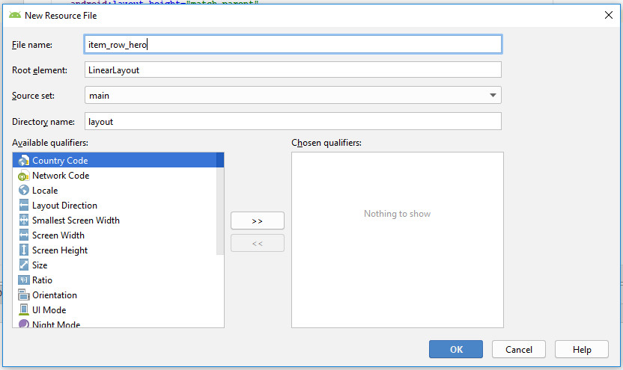

1. Setelah terbentuk lengkapi tampilan tersebut menjadi seperti ini:

|  |
| --- |
| 1. <?xml version="1.0" encoding="utf-8"?> 2. <RelativeLayout xmlns:android="http://schemas.android.com/apk/res/android" 3. xmlns:tools="http://schemas.android.com/tools" 4. android:layout_width="match_parent" 5. android:layout_height="wrap_content" 6. android:orientation="horizontal" 7. android:padding="@dimen/activity_vertical_margin"> 9. **<de.hdodenhof.circleimageview.CircleImageView** 10. **android:id="@+id/img_item_photo"** 11. **android:layout_width="55dp"** 12. **android:layout_height="55dp"** 13. **android:layout_marginEnd="@dimen/activity_horizontal_margin"** 14. **android:layout_marginRight="@dimen/activity_horizontal_margin"** 15. **tools:src="@android:color/darker_gray" />** 16. **<LinearLayout** 17. **android:layout_width="match_parent"** 18. **android:layout_height="wrap_content"** 19. **android:layout_centerVertical="true"** 20. **android:layout_toEndOf="@id/img_item_photo"** 21. **android:layout_toRightOf="@id/img_item_photo"** 22. **android:orientation="vertical">** 23. **<TextView** 24. **android:id="@+id/tv_item_name"** 25. **android:layout_width="match_parent"** 26. **android:layout_height="wrap_content"** 27. **android:layout_marginBottom="8dp"** 28. **android:textSize="16sp"** 29. **android:textStyle="bold"** 30. **tools:text="@string/heroes_name" />** 31. **<TextView** 32. **android:id="@+id/tv_item_from**" 33. **android:layout_width="match_parent"** 34. **android:layout_height="wrap_content"** 35. **android:ellipsize="end"** 36. **android:maxLines="2"** 37. **tools:text="@string/from" />** 38. **</LinearLayout>** 39. </RelativeLayout> |

tools:text bisa kita gunakan untuk placeholder di dalam editor layout. Atribut ini tidak akan terbawa saat run-time dan hanya akan nampak di dalam preview editor saja.

Akan ada yang eror pada bagian @dimen/activity_horizontal_margin. Seperti pada modul sebelumnya, Anda perlu menambahkan berkas dimens.xml secara manual di dalam **res → values**. Tambahkan kode di berkas dimens.xml seperti berikut.

|  |
| --- |
| 1. <resources> 2. <!-- Default screen margins, per the Android Design guidelines. --> 3. **<dimen name="activity_horizontal_margin">16dp</dimen>** 4. **<dimen name="activity_vertical_margin">16dp</dimen>** 5. </resources> |

Dan pada bagian**res → values → strings.xml.**

|  |
| --- |
| 1. <resources> 2. <string name="app_name">My Application</string> 3. **<string name="heroes_name">Nama Pahlawan</string>** 4. **<string name="from">Asal</string>** 5. </resources> |

1. Kemudian buat sebuah kelas model data bernama Hero, kemudian OK.

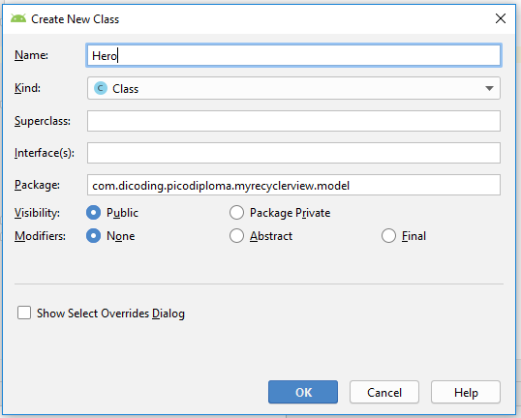

Setelah itu kita bisa menambahkan kode menjadi seperti berikut :

|  |
| --- |
| Java |
| 1. public class Hero { 2. **private String name;** 3. **private String from;** 4. **private String photo;** 5. } |

|  |
| --- |
| Kotlin |
| 1. data class Hero( 2. **var name: String = "",** 3. **var from: String = "",** 4. **var photo: String = ""**) |

Setelah itu, kita akan buat setter getter, seperti sebelumnya. Bisa kita lakukan dengan **Alt+Insert** atau **Klik Kanan Generate** **→ Getter and Setter**.

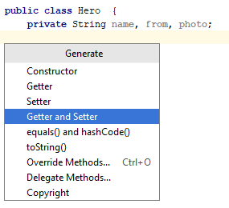

Kemudian pilih semua variabel yang sudah dibuat.

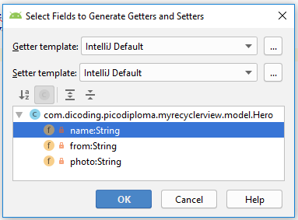

Maka kode Hero akan menjadi seperti ini:

|  |
| --- |
| Java |
| 1. public class Hero { 2. private String name; 3. private String from; 4. private String photo; 6. public String getName() { 7. return name; 8. } 10. public void setName(String name) { 11. this.name = name; 12. } 14. public String getFrom() { 15. return from; 16. } 18. public void setFrom(String from) { 19. this.from = from; 20. } 22. public String getPhoto() { 23. return photo; 24. } 26. public void setPhoto(String photo) { 27. this.photo = photo; 28. } 29. } |

|  |
| --- |
| Kotlin |
| 1. data class Hero( 2. **var name: String = "",** 3. **var from: String = "",** 4. **var photo: String = ""**) |

**Catatan: Untuk bahasa Kotlin, Anda sudah bisa memanfaatkan constructor, getter, dan setter dari *data classes* Hero.**

1. Setelah selesai kita akan membuat beberapa kelas terkait koleksi data yang ingin ditampilkan. Buat kelas baru dengan nama HeroesData kemudian OK.

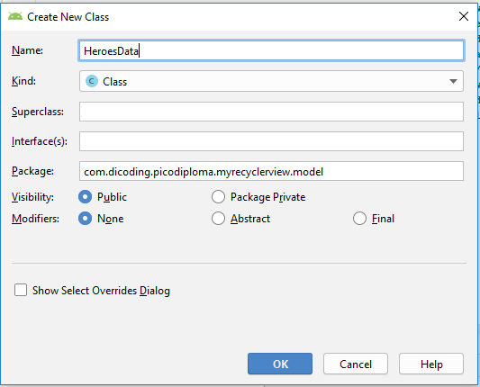

Setelah itu kita bisa menambahkan kode menjadi seperti berikut:

|  |
| --- |
| Java |
| 1. public class HeroesData { 2. **public static String[][] data = new String[][]{** 3. **{"Ahmad Dahlan", "Salah seorang ulama dan khatib terkemuka di Masjid Besar Kasultanan Yogyakarta pada masa itu, dan ibu dari K.H. Ahmad Dahlan adalah puteri dari H. Ibrahim yang juga menjabat penghulu Kesultanan Ngayogyakarta Hadiningrat pada masa itu. KH. Ahmad Dahlan telah mempelopori kebangkitan ummat Islam untuk menyadari nasibnya sebagai bangsa terjajah yang masih harus belajar dan berbuat.", "https://upload.wikimedia.org/wikipedia/commons/8/87/Ahmad_Dahlan.jpg"},** 4. **{"Ahmad Yani", "Jenderal TNI Anumerta Ahmad Yani (juga dieja Achmad Yani; lahir di Purworejo, Jawa Tengah, 19 Juni 1922 – meninggal di Lubang Buaya, Jakarta, 1 Oktober 1965 pada umur 43 tahun) adalah komandan Tentara Nasional Indonesia Angkatan Darat, dan dibunuh oleh anggota Gerakan 30 September saat mencoba untuk menculik dia dari rumahnya.", "https://upload.wikimedia.org/wikipedia/commons/3/3f/Ahmad_Yani.jpg"},** 5. **{"Sutomo", "Sutomo (lahir di Surabaya, Jawa Timur, 3 Oktober 1920 – meninggal di Padang Arafah, Arab Saudi, 7 Oktober 1981 pada umur 61 tahun) lebih dikenal dengan sapaan akrab oleh rakyat sebagai Bung Tomo, adalah pahlawan yang terkenal karena peranannya dalam membangkitkan semangat rakyat untuk melawan kembalinya penjajah Belanda melalui tentara NICA, yang berakhir dengan pertempuran 10 November 1945 yang hingga kini diperingati sebagai Hari Pahlawan.", "https://upload.wikimedia.org/wikipedia/commons/e/ed/Bung_Tomo.jpg"},** 6. **{"Gatot Soebroto", "Jenderal TNI (Purn.) Gatot Soebroto (lahir di Sumpiuh, Banyumas, Jawa Tengah, 10 Oktober 1907 – meninggal di Jakarta, 11 Juni 1962 pada umur 54 tahun) adalah tokoh perjuangan militer Indonesia dalam merebut kemerdekaan dan juga pahlawan nasional Indonesia. Ia dimakamkan di Ungaran, kabupaten Semarang.", "https://upload.wikimedia.org/wikipedia/commons/b/be/Col_Gatot_Subroto%2C_Kenang-Kenangan_Pada_Panglima_Besar_Letnan_Djenderal_Soedirman%2C_p27.jpg"},** 7. **{"Ki Hadjar Dewantarai", "Raden Mas Soewardi Soerjaningrat (EBI: Suwardi Suryaningrat, sejak 1922 menjadi Ki Hadjar Dewantara, EBI: Ki Hajar Dewantara, beberapa menuliskan bunyi bahasa Jawanya dengan Ki Hajar Dewantoro; lahir di Pakualaman, 2 Mei 1889 – meninggal di Yogyakarta, 26 April 1959 pada umur 69 tahun; selanjutnya disingkat sebagai \"Soewardi\" atau \"KHD\") adalah aktivis pergerakan kemerdekaan Indonesia, kolumnis, politisi, dan pelopor pendidikan bagi kaum pribumi Indonesia dari zaman penjajahan Belanda. Ia adalah pendiri Perguruan Taman Siswa, suatu lembaga pendidikan yang memberikan kesempatan bagi para pribumi untuk bisa memperoleh hak pendidikan seperti halnya para priyayi maupun orang-orang Belanda.", "https://upload.wikimedia.org/wikipedia/commons/3/3a/Ki_Hadjar_Dewantara_Mimbar_Umum_18_October_1949_p2.jpg"},** 8. **{"Mohammad Hatta", "Dr.(HC) Drs. H. Mohammad Hatta (lahir dengan nama Mohammad Athar, dikenal sebagai Bung Hatta; lahir di Fort de Kock (sekarang Bukittinggi, Sumatera Barat), Hindia Belanda, 12 Agustus 1902 – meninggal di Jakarta, 14 Maret 1980 pada umur 77 tahun) adalah tokoh pejuang, negarawan, ekonom, dan juga Wakil Presiden Indonesia yang pertama. Ia bersama Soekarno memainkan peranan penting untuk memerdekakan bangsa Indonesia dari penjajahan Belanda sekaligus memproklamirkannya pada 17 Agustus 1945. Ia juga pernah menjabat sebagai Perdana Menteri dalam Kabinet Hatta I, Hatta II, dan RIS. Ia mundur dari jabatan wakil presiden pada tahun 1956, karena berselisih dengan Presiden Soekarno. Hatta juga dikenal sebagai Bapak Koperasi Indonesia.", "https://upload.wikimedia.org/wikipedia/commons/thumb/3/3b/VP_Hatta.jpg/330px-VP_Hatta.jpg"},** 9. **{"Soedirman", "Jenderal Besar Raden Soedirman (EYD: Sudirman; lahir 24 Januari 1916 – meninggal 29 Januari 1950 pada umur 34 tahun) adalah seorang perwira tinggi Indonesia pada masa Revolusi Nasional Indonesia. Menjadi panglima besar Tentara Nasional Indonesia pertama, ia secara luas terus dihormati di Indonesia. Terlahir dari pasangan rakyat biasa di Purbalingga, Hindia Belanda, Soedirman diadopsi oleh pamannya yang seorang priyayi. Setelah keluarganya pindah ke Cilacap pada tahun 1916, Soedirman tumbuh menjadi seorang siswa rajin; ia sangat aktif dalam kegiatan ekstrakurikuler, termasuk mengikuti program kepanduan yang dijalankan oleh organisasi Islam Muhammadiyah. Saat di sekolah menengah, Soedirman mulai menunjukkan kemampuannya dalam memimpin dan berorganisasi, dan dihormati oleh masyarakat karena ketaatannya pada Islam. Setelah berhenti kuliah keguruan, pada 1936 ia mulai bekerja sebagai seorang guru, dan kemudian menjadi kepala sekolah, di sekolah dasar Muhammadiyah; ia juga aktif dalam kegiatan Muhammadiyah lainnya dan menjadi pemimpin Kelompok Pemuda Muhammadiyah pada tahun 1937. Setelah Jepang menduduki Hindia Belanda pada 1942, Soedirman tetap mengajar. Pada tahun 1944, ia bergabung dengan tentara Pembela Tanah Air (PETA) yang disponsori Jepang, menjabat sebagai komandan batalion di Banyumas. Selama menjabat, Soedirman bersama rekannya sesama prajurit melakukan pemberontakan, namun kemudian diasingkan ke Bogor.", "https://upload.wikimedia.org/wikipedia/commons/b/be/Col_Gatot_Subroto%2C_Kenang-Kenangan_Pada_Panglima_Besar_Letnan_Djenderal_Soedirman%2C_p27.jpg"},** 10. **{"Soekarno", "Dr.(H.C.) Ir. H. Soekarno (ER, EYD: Sukarno, nama lahir: Koesno Sosrodihardjo) (lahir di Surabaya, Jawa Timur, 6 Juni 1901 – meninggal di Jakarta, 21 Juni 1970 pada umur 69 tahun) adalah Presiden pertama Republik Indonesia yang menjabat pada periode 1945–1967. Ia memainkan peranan penting dalam memerdekakan bangsa Indonesia dari penjajahan Belanda. Ia adalah Proklamator Kemerdekaan Indonesia (bersama dengan Mohammad Hatta) yang terjadi pada tanggal 17 Agustus 1945. Soekarno adalah yang pertama kali mencetuskan konsep mengenai Pancasila sebagai dasar negara Indonesia dan ia sendiri yang menamainya.", "https://upload.wikimedia.org/wikipedia/commons/thumb/0/01/Presiden_Sukarno.jpg/330px-Presiden_Sukarno.jpg"},** 11. **{"Soepomo", "Prof. Mr. Dr. Soepomo (Ejaan Soewandi: Supomo; lahir di Sukoharjo, Jawa Tengah, 22 Januari 1903 – meninggal di Jakarta, 12 September 1958 pada umur 55 tahun) adalah seorang pahlawan nasional Indonesia. Soepomo dikenal sebagai arsitek Undang-undang Dasar 1945, bersama dengan Muhammad Yamin dan Soekarno.", "https://upload.wikimedia.org/wikipedia/commons/c/c3/Supomo_from_President_Website.JPG"},** 12. **{"Tan Malaka", "Tan Malaka atau Ibrahim gelar Datuk Sutan Malaka (lahir di Nagari Pandam Gadang, Suliki, Lima Puluh Kota, Sumatera Barat, 2 Juni 1897 – meninggal di Desa Selopanggung, Kediri, Jawa Timur, 21 Februari 1949 pada umur 51 tahun) adalah seorang pembela kemerdekaan Indonesia, tokoh Partai Komunis Indonesia, juga pendiri Partai Murba, dan merupakan salah satu Pahlawan Nasional Indonesia.", "https://upload.wikimedia.org/wikipedia/commons/thumb/f/f7/TanMalaka_DariPendjara_ed3.jpg/330px-TanMalaka_DariPendjara_ed3.jpg"},** 13. **};** 14. **public static ArrayList<Hero> getListData(){** 15. **ArrayList<Hero> list = new ArrayList<>();** 16. **for (String[] aData : data) {** 17. **Hero hero = new Hero();** 18. **hero.setName(aData[0]);** 19. **hero.setFrom(aData[1]);** 20. **hero.setPhoto(aData[2]);** 21. **list.add(hero);** 22. **}** 23. **return list;** 24. **}** 25. } |

|  |
| --- |
| Kotlin |
| 1. object HeroesData { 2. **private val data = arrayOf(** 3. **arrayOf(** 4. **"Ahmad Dahlan",** 5. **"Salah seorang ulama dan khatib terkemuka di Masjid Besar Kasultanan Yogyakarta pada masa itu, dan ibu dari K.H. Ahmad Dahlan adalah puteri dari H. Ibrahim yang juga menjabat penghulu Kesultanan Ngayogyakarta Hadiningrat pada masa itu. KH. Ahmad Dahlan telah mempelopori kebangkitan ummat Islam untuk menyadari nasibnya sebagai bangsa terjajah yang masih harus belajar dan berbuat.",** 6. **"https://upload.wikimedia.org/wikipedia/commons/8/87/Ahmad_Dahlan.jpg"** 7. **),** 8. **arrayOf(** 9. **"Ahmad Yani",** 10. **"Jenderal TNI Anumerta Ahmad Yani (juga dieja Achmad Yani; lahir di Purworejo, Jawa Tengah, 19 Juni 1922 – meninggal di Lubang Buaya, Jakarta, 1 Oktober 1965 pada umur 43 tahun) adalah komandan Tentara Nasional Indonesia Angkatan Darat, dan dibunuh oleh anggota Gerakan 30 September saat mencoba untuk menculik dia dari rumahnya.",** 11. **"https://upload.wikimedia.org/wikipedia/commons/3/3f/Ahmad_Yani.jpg"** 12. **),** 13. **arrayOf(** 14. **"Sutomo",** 15. **"Sutomo (lahir di Surabaya, Jawa Timur, 3 Oktober 1920 – meninggal di Padang Arafah, Arab Saudi, 7 Oktober 1981 pada umur 61 tahun) lebih dikenal dengan sapaan akrab oleh rakyat sebagai Bung Tomo, adalah pahlawan yang terkenal karena peranannya dalam membangkitkan semangat rakyat untuk melawan kembalinya penjajah Belanda melalui tentara NICA, yang berakhir dengan pertempuran 10 November 1945 yang hingga kini diperingati sebagai Hari Pahlawan.",** 16. **"https://upload.wikimedia.org/wikipedia/commons/e/ed/Bung_Tomo.jpg"** 17. **),** 18. **arrayOf(** 19. **"Gatot Soebroto",** 20. **"Jenderal TNI (Purn.) Gatot Soebroto (lahir di Sumpiuh, Banyumas, Jawa Tengah, 10 Oktober 1907 – meninggal di Jakarta, 11 Juni 1962 pada umur 54 tahun) adalah tokoh perjuangan militer Indonesia dalam merebut kemerdekaan dan juga pahlawan nasional Indonesia. Ia dimakamkan di Ungaran, kabupaten Semarang.",** 21. **"https://upload.wikimedia.org/wikipedia/commons/b/be/Col_Gatot_Subroto%2C_Kenang-Kenangan_Pada_Panglima_Besar_Letnan_Djenderal_Soedirman%2C_p27.jpg"** 22. **),** 23. **arrayOf(** 24. **"Ki Hadjar Dewantarai",** 25. **"Raden Mas Soewardi Soerjaningrat (EBI: Suwardi Suryaningrat, sejak 1922 menjadi Ki Hadjar Dewantara, EBI: Ki Hajar Dewantara, beberapa menuliskan bunyi bahasa Jawanya dengan Ki Hajar Dewantoro; lahir di Pakualaman, 2 Mei 1889 – meninggal di Yogyakarta, 26 April 1959 pada umur 69 tahun; selanjutnya disingkat sebagai \"Soewardi\" atau \"KHD\") adalah aktivis pergerakan kemerdekaan Indonesia, kolumnis, politisi, dan pelopor pendidikan bagi kaum pribumi Indonesia dari zaman penjajahan Belanda. Ia adalah pendiri Perguruan Taman Siswa, suatu lembaga pendidikan yang memberikan kesempatan bagi para pribumi untuk bisa memperoleh hak pendidikan seperti halnya para priyayi maupun orang-orang Belanda.",** 26. **"https://upload.wikimedia.org/wikipedia/commons/3/3a/Ki_Hadjar_Dewantara_Mimbar_Umum_18_October_1949_p2.jpg"** 27. **),** 28. **arrayOf(** 29. **"Mohammad Hatta",** 30. **"Dr.(HC) Drs. H. Mohammad Hatta (lahir dengan nama Mohammad Athar, dikenal sebagai Bung Hatta; lahir di Fort de Kock (sekarang Bukittinggi, Sumatera Barat), Hindia Belanda, 12 Agustus 1902 – meninggal di Jakarta, 14 Maret 1980 pada umur 77 tahun) adalah tokoh pejuang, negarawan, ekonom, dan juga Wakil Presiden Indonesia yang pertama. Ia bersama Soekarno memainkan peranan penting untuk memerdekakan bangsa Indonesia dari penjajahan Belanda sekaligus memproklamirkannya pada 17 Agustus 1945. Ia juga pernah menjabat sebagai Perdana Menteri dalam Kabinet Hatta I, Hatta II, dan RIS. Ia mundur dari jabatan wakil presiden pada tahun 1956, karena berselisih dengan Presiden Soekarno. Hatta juga dikenal sebagai Bapak Koperasi Indonesia.",** 31. **"https://upload.wikimedia.org/wikipedia/commons/thumb/3/3b/VP_Hatta.jpg/330px-VP_Hatta.jpg"** 32. **),** 33. **arrayOf(** 34. **"Soedirman",** 35. **"Jenderal Besar Raden Soedirman (EYD: Sudirman; lahir 24 Januari 1916 – meninggal 29 Januari 1950 pada umur 34 tahun) adalah seorang perwira tinggi Indonesia pada masa Revolusi Nasional Indonesia. Menjadi panglima besar Tentara Nasional Indonesia pertama, ia secara luas terus dihormati di Indonesia. Terlahir dari pasangan rakyat biasa di Purbalingga, Hindia Belanda, Soedirman diadopsi oleh pamannya yang seorang priyayi. Setelah keluarganya pindah ke Cilacap pada tahun 1916, Soedirman tumbuh menjadi seorang siswa rajin; ia sangat aktif dalam kegiatan ekstrakurikuler, termasuk mengikuti program kepanduan yang dijalankan oleh organisasi Islam Muhammadiyah. Saat di sekolah menengah, Soedirman mulai menunjukkan kemampuannya dalam memimpin dan berorganisasi, dan dihormati oleh masyarakat karena ketaatannya pada Islam. Setelah berhenti kuliah keguruan, pada 1936 ia mulai bekerja sebagai seorang guru, dan kemudian menjadi kepala sekolah, di sekolah dasar Muhammadiyah; ia juga aktif dalam kegiatan Muhammadiyah lainnya dan menjadi pemimpin Kelompok Pemuda Muhammadiyah pada tahun 1937. Setelah Jepang menduduki Hindia Belanda pada 1942, Soedirman tetap mengajar. Pada tahun 1944, ia bergabung dengan tentara Pembela Tanah Air (PETA) yang disponsori Jepang, menjabat sebagai komandan batalion di Banyumas. Selama menjabat, Soedirman bersama rekannya sesama prajurit melakukan pemberontakan, namun kemudian diasingkan ke Bogor.",** 36. **"https://upload.wikimedia.org/wikipedia/commons/b/be/Col_Gatot_Subroto%2C_Kenang-Kenangan_Pada_Panglima_Besar_Letnan_Djenderal_Soedirman%2C_p27.jpg"** 37. **),** 38. **arrayOf(** 39. **"Soekarno",** 40. **"Dr.(H.C.) Ir. H. Soekarno (ER, EYD: Sukarno, nama lahir: Koesno Sosrodihardjo) (lahir di Surabaya, Jawa Timur, 6 Juni 1901 – meninggal di Jakarta, 21 Juni 1970 pada umur 69 tahun) adalah Presiden pertama Republik Indonesia yang menjabat pada periode 1945–1967. Ia memainkan peranan penting dalam memerdekakan bangsa Indonesia dari penjajahan Belanda. Ia adalah Proklamator Kemerdekaan Indonesia (bersama dengan Mohammad Hatta) yang terjadi pada tanggal 17 Agustus 1945. Soekarno adalah yang pertama kali mencetuskan konsep mengenai Pancasila sebagai dasar negara Indonesia dan ia sendiri yang menamainya.",** 41. **"https://upload.wikimedia.org/wikipedia/commons/thumb/0/01/Presiden_Sukarno.jpg/330px-Presiden_Sukarno.jpg"** 42. **),** 43. **arrayOf(** 44. **"Soepomo",** 45. **"Prof. Mr. Dr. Soepomo (Ejaan Soewandi: Supomo; lahir di Sukoharjo, Jawa Tengah, 22 Januari 1903 – meninggal di Jakarta, 12 September 1958 pada umur 55 tahun) adalah seorang pahlawan nasional Indonesia. Soepomo dikenal sebagai arsitek Undang-undang Dasar 1945, bersama dengan Muhammad Yamin dan Soekarno.",** 46. **"https://upload.wikimedia.org/wikipedia/commons/c/c3/Supomo_from_President_Website.JPG"** 47. **),** 48. **arrayOf(** 49. **"Tan Malaka",** 50. **"Tan Malaka atau Ibrahim gelar Datuk Sutan Malaka (lahir di Nagari Pandam Gadang, Suliki, Lima Puluh Kota, Sumatera Barat, 2 Juni 1897 – meninggal di Desa Selopanggung, Kediri, Jawa Timur, 21 Februari 1949 pada umur 51 tahun) adalah seorang pembela kemerdekaan Indonesia, tokoh Partai Komunis Indonesia, juga pendiri Partai Murba, dan merupakan salah satu Pahlawan Nasional Indonesia.",** 51. **"https://upload.wikimedia.org/wikipedia/commons/thumb/f/f7/TanMalaka_DariPendjara_ed3.jpg/330px-TanMalaka_DariPendjara_ed3.jpg"** 52. **)** 53. **)** 54. **val listData: ArrayList<Hero>** 55. **get() {** 56. **val list = arrayListOf<Hero>()** 57. **for (aData in data) {** 58. **val hero = Hero()** 59. **hero.name = aData[0]** 60. **hero.from = aData[1]** 61. **hero.photo = aData[2]** 62. **list.add(hero)** 63. **}** 64. **return list** 65. **}** 66. } |

1. Sekarang kita akan membuat sebuah adapter yang akan memformat bagaimana tiap elemen dari koleksi data ditampilkan. Buat kelas adapter secara manual dengan klik kanan pada **package utama → new → Java Class** dan beri nama ListHeroAdapter.

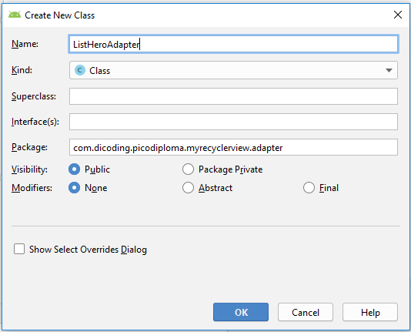

Setelah kelas adapter berhasil dibuat, lengkapi kodenya menjadi seperti berikut:

|  |
| --- |
| Java |
| 1. public class ListHeroAdapter **extends RecyclerView.Adapter<ListHeroAdapter.ListViewHolder> {** 3. } |

|  |
| --- |
| Kotlin |
| 1. class ListHeroAdapter :**RecyclerView.Adapter<ListHeroAdapter.ListViewHolder>{** 3. **}** |

Maka akan ada garis merah dan ListViewHolder juga akan merah. Kita resolve satu-persatu. Pertama adalah kita tekan **alt+enter / klik tombol merah** pada ListViewHolder dan pilih **Create class 'ListViewHolder'**:

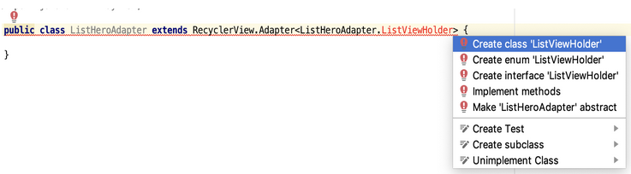  
Maka kode saat ini menjadi seperti ini:

|  |
| --- |
| Java |
| 1. public class ListHeroAdapter extends RecyclerView.Adapter<ListHeroAdapter.ListViewHolder> { 2. **public class ListViewHolder {** 3. **}** 4. } |

|  |
| --- |
| Kotlin |
| 1. class ListHeroAdapter : RecyclerView.Adapter<ListHeroAdapter.ListViewHolder>{ 2. **inner class ListViewHolder()** 3. **}** |

Masih ada garis merah kita lakukan lagi **alt+enter/klik tombol merah** dan pilih **implement methods.**  
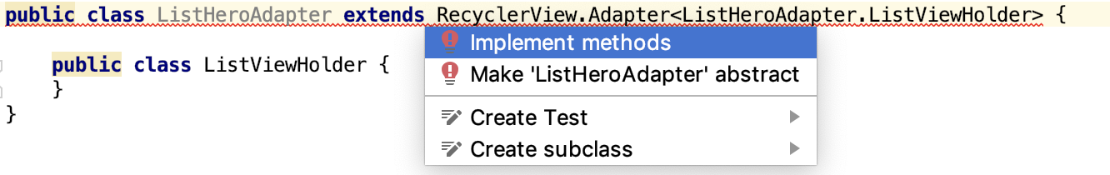Kemudian pilih ketiga metode dari RecyclerView.Adapter.  
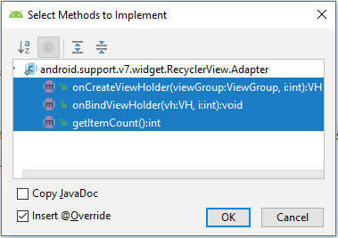

Maka kode saat ini menjadi seperti ini:

|  |
| --- |
| Java |
| 1. public class ListHeroAdapter extends RecyclerView.Adapter<ListHeroAdapter.ListViewHolder> { 2. **@NonNull** 3. **@Override** 4. **public ListViewHolder onCreateViewHolder(@NonNull ViewGroup viewGroup, int i) {** 5. **return null;** 6. **}** 7. **@Override** 8. **public void onBindViewHolder(@NonNull ListViewHolder listViewHolder, int i) {** 9. **}** 10. **@Override** 11. **public int getItemCount() {** 12. **return 0;** 13. **}** 15. public class ListViewHolder { 16. } 17. } |

|  |
| --- |
| Kotlin |
| 1. class ListHeroAdapter : RecyclerView.Adapter<ListHeroAdapter.ListViewHolder>() { 3. **override fun onCreateViewHolder(viewGroup: ViewGroup, viewType: Int): ListViewHolder {** 4. **TODO("not implemented") //To change body of created functions use File | Settings | File Templates.** 5. **}** 6. **override fun onBindViewHolder(holder: ListViewHolder, position: Int) {** 7. **TODO("not implemented") //To change body of created functions use File | Settings | File Templates.** 8. **}** 10. **override fun getItemCount(): Int {** 11. **TODO("not implemented") //To change body of created functions use File | Settings | File Templates.** 12. **}** 13. inner class ListViewHolder() 14. } |

Masih ada garis merah kita lakukan lagi **alt+enter/klik tombol merah** dan pilih**Make ListViewHolder extend RecyclerView.ViewHolder**.

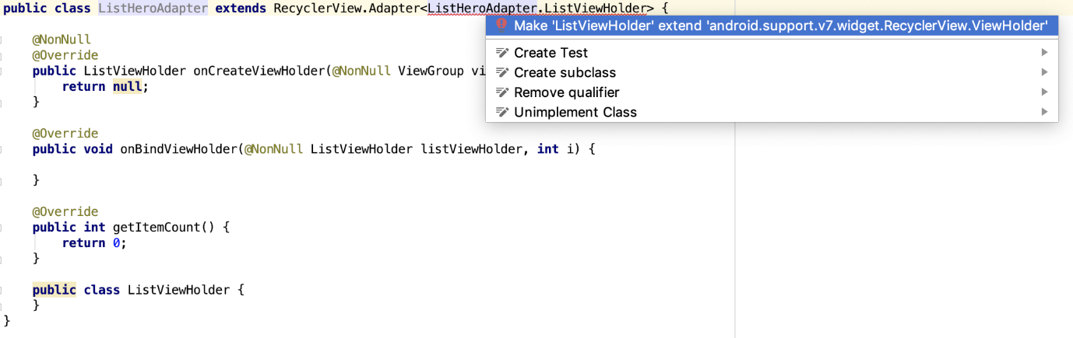

Maka kode saat ini menjadi seperti ini:

|  |
| --- |
| Java |
| 1. public class ListHeroAdapter extends RecyclerView.Adapter<ListHeroAdapter.ListViewHolder> { 2. ... 4. public class ListViewHolder **extends RecyclerView.ViewHolder**{ 5. } 6. } |

|  |
| --- |
| Kotlin |
| 1. class ListHeroAdapter : RecyclerView.Adapter<ListHeroAdapter.ListViewHolder>() { 2. ... 3. inner class ListViewHolder()**: RecyclerView.ViewHolder**{ 4. } 5. } |

Masih ada garis merah kita lakukan lagi **alt+enter**/**klik tombol merah** dan **pilih** **Create constructor macthing super.**  
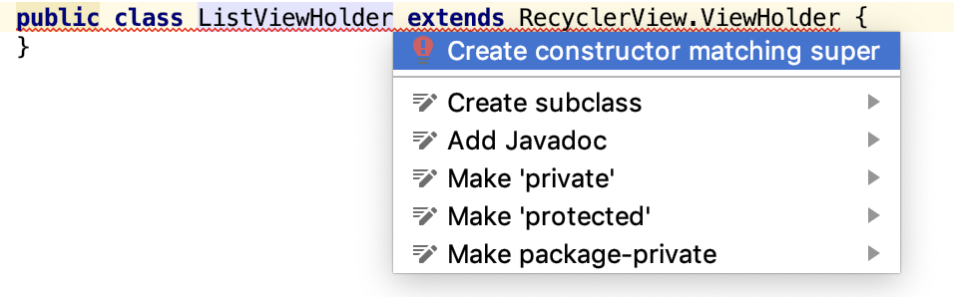Maka kode saat ini menjadi seperti ini:

|  |
| --- |
| Java |
| 1. public class ListHeroAdapter extends RecyclerView.Adapter<ListHeroAdapter.ListViewHolder> { 2. ... 4. class ListViewHolder extends RecyclerView.ViewHolder { 5. **public ListViewHolder(@NonNull View itemView) {** 6. **super(itemView);** 7. **}** 8. } 9. } |

|  |
| --- |
| Kotlin |
| 1. class ListHeroAdapter : RecyclerView.Adapter<ListHeroAdapter.ListViewHolder>() { 2. ... 3. inner class ListViewHolder**(itemView: View)** : RecyclerView.ViewHolder**(itemView)** { 5. } 6. } |

Kemudian buatlah dan constructor untuk list seperti ini:

|  |
| --- |
| Java |
| 1. public class ListHeroAdapter extends RecyclerView.Adapter<ListHeroAdapter.ListViewHolder> { 2. **private ArrayList<Hero> listHero;** 3. **public ListHeroAdapter(ArrayList<Hero> list) {** 4. **this.listHero = list;** 5. **}** 7. ... 8. } |

|  |
| --- |
| Kotlin |
| 1. class ListHeroAdapter**(private val listHero: ArrayList<Hero>)** : RecyclerView.Adapter<ListHeroAdapter.ListViewHolder>() { 2. ... 3. } |

Setelah itu kita bisa melengkapi kode kode hasil dari turunan RecyclerView.Adapter. Maka kode lengkap dari kelas ListHeroAdapter sebagai berikut:

|  |
| --- |
| Java |
| 1. public class ListHeroAdapter extends RecyclerView.Adapter<ListHeroAdapter.ListViewHolder> { 2. private ArrayList<Hero> listHero; 4. public ListHeroAdapter(ArrayList<Hero> list) { 5. this.listHero = list; 6. }  9. @NonNull 10. @Override 11. public ListViewHolder onCreateViewHolder(@NonNull ViewGroup viewGroup, int viewType) { 12. **View view = LayoutInflater.from(viewGroup.getContext()).inflate(R.layout.item_row_hero, viewGroup, false);** 13. **return new ListViewHolder(view);** 14. } 16. @Override 17. public void onBindViewHolder(@NonNull final ListViewHolder **holder**, int **position**) { 18. **Hero hero = listHero.get(position);** 19. **Glide.with(holder.itemView.getContext())** 20. **.load(hero.getPhoto())** 21. **.apply(new RequestOptions().override(55, 55))** 22. **.into(holder.imgPhoto);** 23. **holder.tvName.setText(hero.getName());** 24. **holder.tvFrom.setText(hero.getFrom());** 25. } 27. @Override 28. public int getItemCount() { 29. **return listHero.size();** 30. } 32. class ListViewHolder extends RecyclerView.ViewHolder { 33. **ImageView imgPhoto;** 34. **TextView tvName, tvFrom;** 35. **ListViewHolder(View itemView) {** 36. **super(itemView);** 37. **imgPhoto = itemView.findViewById(R.id.img_item_photo);** 38. **tvName = itemView.findViewById(R.id.tv_item_name);** 39. **tvFrom = itemView.findViewById(R.id.tv_item_from);** 40. **}** 41. } 42. } |

|  |
| --- |
| Kotlin |
| 1. class ListHeroAdapter(val listHero: ArrayList<Hero>) : RecyclerView.Adapter<ListHeroAdapter.ListViewHolder>() { 3. override fun onCreateViewHolder(viewGroup: ViewGroup, i: Int): ListViewHolder { 4. **val view: View = LayoutInflater.from(viewGroup.context).inflate(R.layout.item_row_hero, viewGroup, false)** 5. **return ListViewHolder(view)** 6. } 8. override fun onBindViewHolder(**holder**: ListViewHolder, **position**: Int) { 9. **val (name, from, photo) = listHero[position]** 10. **Glide.with(holder.itemView.context)** 11. **.load(photo)** 12. **.apply(RequestOptions().override(55, 55))** 13. **.into(holder.imgPhoto)** 14. **holder.tvName.text = name** 15. **holder.tvFrom.text = from** 16. } 18. override fun getItemCount(): Int { 19. **return listHero.size** 20. } 22. inner class ListViewHolder(itemView: View) : RecyclerView.ViewHolder(itemView) { 23. **var tvName: TextView = itemView.findViewById(R.id.tv_item_name)** 24. **var tvFrom: TextView = itemView.findViewById(R.id.tv_item_from)** 25. **var imgPhoto: ImageView = itemView.findViewById(R.id.img_item_photo)** 26. } 27. } |

1. Kemudian kita modifikasi berkas kelas MainActivity kita inisiasikan RecyclerView yang sudah dibuat di activity_main.

|  |
| --- |
| Java |
| 1. public class MainActivity extends AppCompatActivity { 2. **private** **RecyclerView rvHeroes;** 4. @Override 5. protected void onCreate(Bundle savedInstanceState) { 6. super.onCreate(savedInstanceState); 7. setContentView(R.layout.*activity_main*); 9. **rvHeroes = findViewById(R.id.rv_heroes);** 10. **rvHeroes.setHasFixedSize(true);** 11. } 12. } |

|  |
| --- |
| Kotlin |
| 1. public class MainActivity extends AppCompatActivity { 2. **private** **RecyclerView rvHeroes;** 4. @Override 5. protected void onCreate(Bundle savedInstanceState) { 6. super.onCreate(savedInstanceState); 7. setContentView(R.layout.*activity_main*); 9. **rvHeroes = findViewById(R.id.rv_heroes);** 10. **rvHeroes.setHasFixedSize(true);** 11. } 12. } |

1. Selanjutnya setelah diinisiasikan, kita akan panggil data yang sudah kita buat di kelas HeroesData.

|  |
| --- |
| Java |
| 1. public class MainActivity extends AppCompatActivity { 2. private RecyclerView **rvHeroes**; 3. **private ArrayList<Hero> list = new ArrayList<>();** 5. @Override 6. protected void onCreate(Bundle savedInstanceState) { 7. super.onCreate(savedInstanceState); 8. setContentView(R.layout.activity_main); 10. rvHeroes = findViewById(R.id.rv_heroes); 11. rvHeroes.setHasFixedSize(true); 13. **list.addAll(HeroesData.getListData());** 14. **showRecyclerList();** 15. } 17. **private void showRecyclerList(){** 18. **rvHeroes.setLayoutManager(new LinearLayoutManager(this));** 19. **ListHeroAdapter listHeroAdapter = new ListHeroAdapter(list);** 20. **rvHeroes.setAdapter(listHeroAdapter);** 21. **}** 22. } |

1. Karena data gambar yang kita miliki berasal dari internet maka kita harus menambahkan sebuah *permission* ke dalam berkas AndroidManifest.xml yang kita miliki. Tambahkan satu permission baru berikut di atas *tag* **<application>**.

|  |
| --- |
| 1. **<uses-permission android:name="android.permission.INTERNET" />** |

Sehingga secara keseluruhan berkas AndroidManifest.xml yang kita miliki saat ini menjadi seperti berikut :

|  |
| --- |
| 1. <?xml version="1.0" encoding="utf-8"?> 2. <manifest xmlns:android="http://schemas.android.com/apk/res/android" 3. package="com.dicoding.picodiploma.myrecyclerview"> 4. **<uses-permission android:name="android.permission.INTERNET" />** 5. <application 6. android:allowBackup="true" 7. android:icon="@mipmap/ic_launcher" 8. android:label="@string/app_name" 9. android:roundIcon="@mipmap/ic_launcher_round" 10. android:supportsRtl="true" 11. android:theme="@style/AppTheme"> 12. <activity android:name=".MainActivity"> 13. <intent-filter> 14. <action android:name="android.intent.action.MAIN" /> 16. <category android:name="android.intent.category.LAUNCHER" /> 17. </intent-filter> 18. </activity> 19. </application> 21. </manifest> |

1. Jalankan aplikasi yang dibuat. Hasilnya kurang lebih akan seperti gambar di bawah ini:

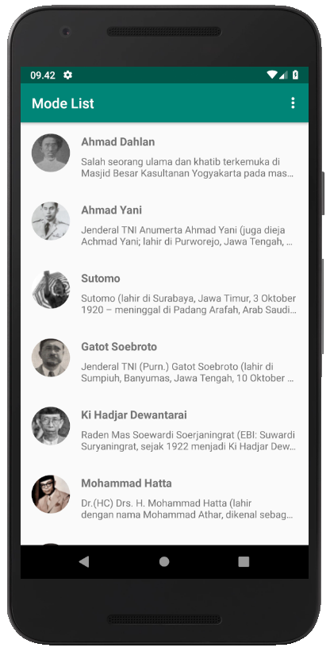

Sekarang mari kita buat sebuah RecyclerView dengan memanfaatkan fasilitas menu.

1. Langkah pertama adalah dengan membuat resource directory terkait. Resource directory menu secara bawaan tidak disediakan. Kita harus membuatnya terlebih dahulu.  
   Klik kanan pada direktori **res → new → android resource directory**. Setelah muncul dialog box seperti di bawah ini, isikan menu pada field **directory name**. Klik **OK** untuk menyelesaikannya.

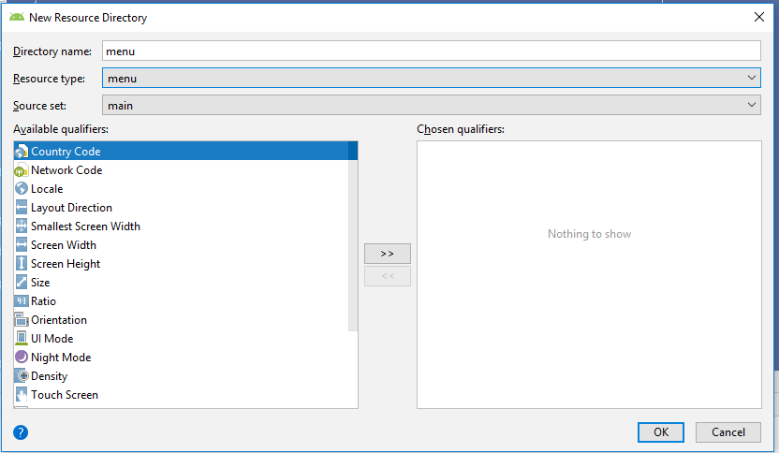Sebuah RecyclerView untuk menampilkan data Pahlawan Republik Indonesia sudah tercipta.

1. Kemudian, **klik kanan pada direktori tersebut → new → menu resource file**. Beri nama menu_main pada field **file name**.

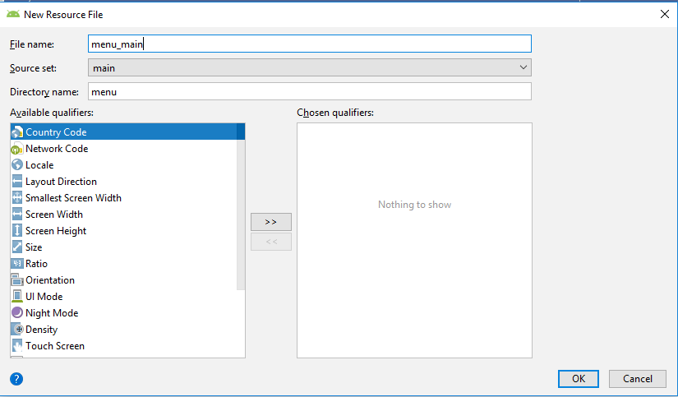

Setelah itu, lengkapi kodenya menjadi seperti berikut:

|  |
| --- |
| 1. *<?*xml version="1.0" encoding="utf-8"*?>* 2. <menu xmlns:android="http://schemas.android.com/apk/res/android" 3. **xmlns:app="http://schemas.android.com/apk/res-auto"**> 4. **<item** 5. **android:id="@+id/action_list"** 6. **android:title="List"** 7. **app:showAsAction="never"/>** 8. **<item** 9. **android:id="@+id/action_grid"** 10. **android:title="Grid"** 11. **app:showAsAction="never"/>** 12. **<item** 13. **android:id="@+id/action_cardview"** 14. **android:title="with CardView"** 15. **app:showAsAction="never"/>** 16. </menu> |

Jangan lupa untuk memindahkan text ke strings.xml. Caranya**alt+enter → Extract string resource.**  
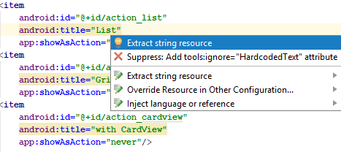  
Maka menu_main menjadi seperti berikut :

|  |
| --- |
| 1. <?xml version="1.0" encoding="utf-8"?> 2. <menu xmlns:android="http://schemas.android.com/apk/res/android" 3. xmlns:app="http://schemas.android.com/apk/res-auto"> 4. <item 5. android:id="@+id/action_list" 6. **android:title="@string/list"** 7. app:showAsAction="never" /> 8. <item 9. android:id="@+id/action_grid" 10. **android:title="@string/grid"** 11. app:showAsAction="never" /> 12. <item 13. android:id="@+id/action_cardview" 14. **android:title="@string/with_cardview"** 15. app:showAsAction="never" /> 16. </menu> |

Dan pada bagian**res → values → strings.xml,**tambahkan juga string berikut:

|  |
| --- |
| 1. <resources> 2. <string name="app_name">My Application</string> 3. <string name="heroes_name">Nama Pahlawan</string> 4. <string name="from">Asal</string> 5. **<string name="list">List</string>** 6. **<string name="grid">Grid</string>** 7. **<string name="with_cardview">with CardView</string>** 8. **<string name="description">deskripsi</string>** 9. **<string name="favorite">Favorite</string>** 10. **<string name="share">Share</string>** 11. </resources> |

1. Setelah selesai, saatnya kita pasang menu tersebut di MainActivity dengan menambahkan metode berikut:

|  |
| --- |
| Java |
| 1. public class MainActivity extends AppCompatActivity { 2. ... 4. **@Override** 5. **public boolean onCreateOptionsMenu(Menu menu) {** 6. **getMenuInflater().inflate(R.menu.menu_main, menu);** 7. **return super.onCreateOptionsMenu(menu);** 8. **}** 9. **@Override** 10. **public boolean onOptionsItemSelected(MenuItem item) {** 11. **setMode(item.getItemId());** 12. **return super.onOptionsItemSelected(item);** 13. **}** 14. **public void setMode(int selectedMode) {** 15. **switch (selectedMode) {** 16. **case R.id.action_list:** 17. **break;** 18. **case R.id.action_grid:** 19. **break;** 20. **case R.id.action_cardview:** 21. **break;** 22. **}** 23. **}** 24. } |

|  |
| --- |
| Kotlin |
| 1. class MainActivity : AppCompatActivity() { 2. ... 4. **override fun onCreateOptionsMenu(menu: Menu): Boolean {** 5. **menuInflater.inflate(R.menu.menu_main, menu)** 6. **return super.onCreateOptionsMenu(menu)** 7. **}** 9. **override fun onOptionsItemSelected(item: MenuItem): Boolean {** 10. **setMode(item.itemId)** 11. **return super.onOptionsItemSelected(item)** 12. **}** 13. **private fun setMode(selectedMode: Int) {** 14. **when (selectedMode) {** 15. **R.id.action_list -> {** 16. **}** 17. **R.id.action_grid -> {** 18. **}** 19. **R.id.action_cardview -> {** 20. **}** 21. **}** 22. **}** 23. } |

Untuk metode di atas, Anda bisa menggunakan **Ctrl (tahan) + Spasi** untuk menampilkan code assistant pada Android Studio.

20190125111335c00e8c25717d3e3b568b7fa947d4bfa6

Kode di kelas MainActivity akan berubah menjadi seperti ini:

|  |
| --- |
| Java |
| 1. public class MainActivity extends AppCompatActivity { 2. private RecyclerView rvHeroes; 3. private ArrayList<Hero> list = new ArrayList<>(); 5. @Override 6. protected void onCreate(Bundle savedInstanceState) { 7. super.onCreate(savedInstanceState); 8. setContentView(R.layout.activity_main); 10. rvHeroes = findViewById(R.id.rv_heroes); 11. rvHeroes.setHasFixedSize(true); 13. list.addAll(HeroesData.getListData()); 14. showRecyclerList(); 15. } 17. private void showRecyclerList(){ 18. rvHeroes.setLayoutManager(new LinearLayoutManager(this)); 19. ListHeroAdapter listHeroAdapter = new ListHeroAdapter(list); 20. rvHeroes.setAdapter(listHeroAdapter); 21. } 23. @Override 24. public boolean onCreateOptionsMenu(Menu menu) { 25. getMenuInflater().inflate(R.menu.menu_main, menu); 26. return super.onCreateOptionsMenu(menu); 27. } 29. @Override 30. public boolean onOptionsItemSelected(MenuItem item) { 31. setMode(item.getItemId()); 32. return super.onOptionsItemSelected(item); 33. } 35. public void setMode(int selectedMode) { 36. switch (selectedMode) { 37. case R.id.action_list: 38. break; 40. case R.id.action_grid: 41. break; 43. case R.id.action_cardview: 44. break; 45. } 46. } 47. } |

|  |
| --- |
| Kotlin |
| 1. class MainActivity : AppCompatActivity() { 2. private lateinit var rvHeroes: RecyclerView 3. private var list: ArrayList<Hero> = arrayListOf() 5. override fun onCreate(savedInstanceState: Bundle?) { 6. super.onCreate(savedInstanceState) 7. setContentView(R.layout.activity_main) 9. rvHeroes = findViewById(R.id.rv_heroes) 10. rvHeroes.setHasFixedSize(true) 12. list.addAll(HeroesData.listData()) 13. showRecyclerList() 14. } 16. private fun showRecyclerList() { 17. rvHeroes.layoutManager = LinearLayoutManager(this) 18. val listHeroAdapter = ListHeroAdapter(list) 19. rvHeroes.adapter = listHeroAdapter 20. } 22. override fun onCreateOptionsMenu(menu: Menu): Boolean { 23. menuInflater.inflate(R.menu.menu_main, menu) 24. return super.onCreateOptionsMenu(menu) 25. } 27. override fun onOptionsItemSelected(item: MenuItem): Boolean { 28. setMode(item.itemId) 29. return super.onOptionsItemSelected(item) 30. } 32. private fun setMode(selectedMode: Int) { 33. when (selectedMode) { 34. R.id.action_list -> { 35. } 37. R.id.action_grid -> { 38. } 40. R.id.action_cardview -> { 41. } 42. } 43. } 44. } |

Jalankan kembali aplikasi Anda. Tampilannya kurang lebih akan menjadi seperti gambar di bawah ini :

 